使用MediaRecorder录音录像时需要严格遵守API说明中的函数调用先后顺序，否则不能成功执行。

状态图：
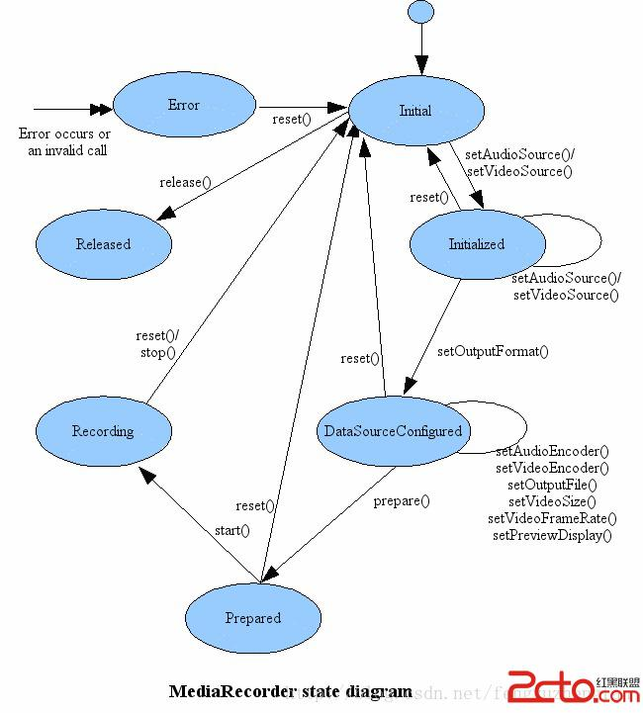
setCamera()
与MediaPlayer类非常相似MediaRecorder也有它自己的状态图。下面是关于MediaRecorder的各个状态的介绍：

Initial：初始状态 | 当使用new()方法创建一个MediaRecorder对象或者调用了reset()方法时，该MediaRecorder对象处于Initial状态。在设定视频源或者音频源之后将转换为Initialized状态。另外，在除Released状态外的其它状态通过调用reset()方法都可以使MediaRecorder进入该状态。
Initialized：已初始化状态 | 可以通过在Initial状态调用setAudioSource()或setVideoSource()方法进入该状态。在这个状态可以通过setOutputFormat()方法设置输出格式，此时MediaRecorder转换为DataSourceConfigured状态。另外，通过reset()方法进入Initial状态。
DataSourceConfigured：数据源配置状态 | 这期间可以设定编码方式、输出文件、屏幕旋转、预览显示等等。可以在Initialized状态通过setOutputFormat()方法进入该状态。另外，可以通过reset()方法回到Initial状态，或者通过prepare()方法到达Prepared状态。
Prepared：就绪状态 | 在DataSourceConfigured状态通过prepare()方法进入该状态。在这个状态可以通过start()进入录制状态。另外，可以通过reset()方法回到Initialized状态。
Recording：录制状态 | 可以在Prepared状态通过调用start()方法进入该状态。另外，它可以通过stop()方法或reset()方法回到Initial状态。
Released：释放状态（官方文档给出的词叫做Idlestate空闲状态） | 可以通过在Initial状态调用release()方法来进入这个状态，这时将会释放所有和MediaRecorder对象绑定的资源。
Error：错误状态 | 当错误发生的时候进入这个状态，它可以通过reset()方法进入Initial状态。
提示：与MediaPlayer相似使用MediaRecorder录音录像时需要严格遵守状态图说明中的函数调用先后顺序，在不同的状态调用不同的函数，否则会出现异常。

